МАГИЧЕСКАЯ КЕРАЛА И ХРАМЫ ТАМИЛНАДУ
КОЧИН – АЛЛЕПЕЙ - ТХЕККАДИ – НАЦИОНАЛЬНЫЙ ПАРК ПЕРИЯР – МАДУРАЙ – РАМЕШВАРАМ – КАНЬЯКУМАРИ - КОВАЛАМ - ТРИВАНДРУМ
12 дней/ 12 ночей
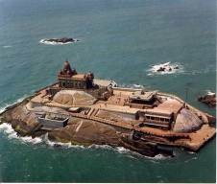
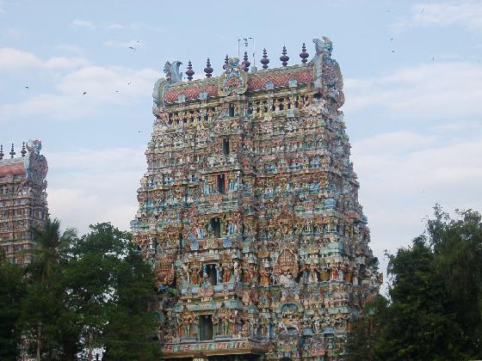
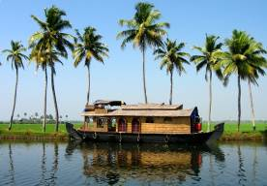

Индия – непостижимая и вечная, чарующая и загадочная. Керала – замечательное место на самом юге Индии. Длинная полоска морского побережья с прекрасными солнечными пляжами, спокойными изумрудными заводями, изумительными вершинами и заповедниками дикой природы, водопадами, аюрведическими центрами, аппетитной кухней.
Тамилнаду – колыбель древней дравидской культуры, именно здесь находится самое большое количество изумительных храмов которые являются не только паломническими центрами, но и прекрасными памятниками архитектуры привлекающими к себе огромное количество туристов.

День 00: Кочин
Встреча в аэропорту, трансфер в отель, размещение, отдых.
Кочин - «Королева Арабского моря» – старинный портовый город Кочин, в котором удивительнейшим образом переплелись культура, архитектура, быт и традиции представителей самых разнообразных конфессий мира.
Ночь в Кочине.

День 01: Кочин
Утром обзорная экскурсия по Кочину. Старая часть города находится на нескольких островах, соединенных между собой мостами, и выходит на берег большого морского залива Вембанад, который принято называть озером или бэквотер. Здесь сохранились здания колониальной постройки, храмы, соборы и сосредоточены другие исторические достопримечательности. Посещение церкви Святого Франциска, иудейской синагоги, Голландского дворца, Китайских рыболовов и рынка пряностей. Во второй половине дня водный круиз.
Вечером посещение программы «Катхакали», национальных танцев Кералы.
Ночь в Кочине.

День 02: Кочин – Аллепей
Переезд на беквотерс (60км). Регистрация на хаузбот (комфортабельный лодка – дом на воде). Круиз на хаузботе по живописным лагунам и каналам в Аллепей. Туристические хаузботы, сделанные руками коренных жителей малаяли из местных пород дерева – это комфортабельные плавучие мини-отели со всеми удобствами. Неспешно плавая в такой лодке по лагунам и заводям Кералы, можно в полной мере насладится ошеломляющими видами нетронутой природы и увидеть незамысловатые картины деревенской жизни керальцев. Прогулка с обедом и ужином на хаузботе. Ночь на кондиционированном хаузботе класса Delux.

День 03: Аллепей - Тхеккади
После обеда переезд в Тхеккади (160км). Один из лучших горных курортов Кералы расположен рядом с озером Перияр и одноименным заповедником дикой природы.
По дороге открываются удивительные виды на горы Западные гхаты, усеянные плантациями чая, каучука, специй.
Посещение плантаций и рынка специй, по желанию катание на слонах по джунглям.
Вечером посещение шоу программы «Боевые искусства Кералы». Ночь в Теккади.
.
День 04: Тхеккади – Национальный парк Перияр
На территории заповедника в естественных условиях в джунглях живут тигры, слоны, олени, буйволы, выдры и другие животные. Утренняя водная прогулка на катере по удивительно красивому искусственному озеру, так называемое «водное сафари», с возможностью увидеть дикую природу с безопасного расстояния.
После обеда по желанию джип-сафари в джунгли.
Ночь в Тхеккади

День 05: Тхеккади – Мадурай
Переезд в Мадурай (80км). Один из Великих храмовых городов Южной Индии. В этом древнем городе на берегу реки Вайган на протяжении столетий развивалась южноиндийская культура. Посещение достопримечательностей: уникальный Храм Минакши Сундарешвара, Дворец Тхирумалай Ньяка, Храм Кадал Алагар, Гробницы мадурайских султанов.
Ночь в Мадурай

День 06: Мадурай – Рамешварам - Каньякумари
Переезд поездом в Рамешварам (06.00-09.15) ПН,СР,ЧТ,СБ.ВС Вагон класса 3 АС. Рамешварам - крупный паломнический центр – священный остров Рамешварам вдается в залив Маннар, узкую полоску океана, отделяющую Индию от острова Шри-Ланка. Посещение священного храма Раманатхсвами, горы Гандамадана где якобы остался след ноги бога Рамы, красивого пляжа Дханушкоди, отсюда и до самого горизонта простерся ряд валунов под названием Адамов мост, считается что по ним шел в море бог обезьян Хануман в посках богини Ситы.
Переезд поездом в Каньякумари (20.45-04.05) ПН,ЧТ,СБ,ВС. Вагон класса 3 АС.
Ночь в Поезде

День 07: Каньякумари
Прибытие в Каньякумари в 04.05 утра , трансфер в отель, отдых. Это – самая южная точка индийского субконтинента, где сливаются Бенгальский залив, Аравийское море и Индийский океан. Это очаровательно место с эффектной панорамой.
Осмотр достопримечательностей: Прогулка на катере на скальный остров, где находится мемориал великого индийского философа Вивека Ананды, мемориал Махатмы Ганди, Храм Кумари Амман и удивительный рынок ракушек.
Ночь в Каньякумари

День 08: Каньякумари – Ковалам
Переезд в Ковалам на побережье Индийского океана для пляжного отдыха (60км),
по дороге посещение храмового городка Сучиндрам, он тесно связан с легендой о Кумари, богине-деве. Существует поверье что здесь на берегу реки пребывал бог Шива, а богиня Кумари совершала покаяние в Каньякумари.
Ковалам - это зримое представление человека о рае: ленивое голубое море, разбивающееся о золотой песок, обрамлённый в зелень пальмовых рощ.
Размещение в пляжном отеле Ковалам. Ночь в Ковалам

День 09 - 11: Ковалам
Пляжный отдых на океане.
По желанию АЮРВЕДА (омолаживающие и восстанавливающие массажи), а также экскурсионные поездки:

День 12: Ковалам – Тривандрум
Завершение программы и трансфер в аэропорт.

СТОИМОСТЬ ТУРА в USD$ на 1 чел. | 2 чел. | 4 чел. | 6 чел.
Размещение в отелях 4* и дворцах  Размещение в отелях 3* - стандарт | 1043  965 | 943  887 | 855  799

В стоимость тура включено:
Трансферы по всему маршруту на комфортабельных кондиционированных автомобилях.
Минеральная вода в автомобиле 1 бутылка в день на человека.
Ночь на кондиционированном хаусботе с полным пансионом.
Проживание в отелях выбранной категории с завтраками при двухместном размещении.
Русскоговорящий гид – сопровождающий по всему маршруту.
Все налоги и сборы.

Оплачивается дополнительно:
Обеды и ужины.
Страховка.
Входные билеты в музеи, монументы, парк, сафари, шоу программы.
Доплата за одноместное размещение 3* - 349 USD, 4*– 439 USD
Скидка на третьего в номере 20% от основной цены.
Право на фото и видео съемку, обязательные чаевые носильщикам, гидам, водителю.
Остальные личные расходы.
Все что не указано в разделе «в стоимость тура включено».

Принимающая сторона оставляет за собой право менять экскурсии местами и отели на подобные.
Принимающая сторона не несет ответственности за задержку и отмену авиа и жд. перевозок.

КАТЕГОРИЯ ОТЕЛЕЙ ДАНА ПО УРОВНЮ СЕРВИСА

БАЗОВЫЕ ОТЕЛИ ИЛИ РАВНОЗНАЧНЫЕ

ГОРОД | 4* | 3*
КОЧИН | THE RENAISSANCE  TRAVANCORE COURT  THE EMERALD | FORT QUEEN  PARK CENTRAL
ТХЕККАДИ | GRAND THEKKADY  CARDAMOM COUNTY | RANGERWOODS  JUNGLE VILLAGE  TREE TOP
HOUSEBOAT | DELUXE A/C | DELUXE A/C
КОВАЛАМ | ISOLA DI COCCO  HARMONIA RESORT  UDAY SAMUDRA | SAGARA BEACH RESORT  JEEVAN BEACH RESORT  HILL&SEA VIEW RESORT
МАДУРАЙ | GRT REGENCY  ROYAL COURT  STAR RESIDENCY | GERMANUS  M.R. INTERNATIONAL  SANGAM  ARASAN
КАНЬЯКУМАРИ | SEE VIEW | SEE VIEW

